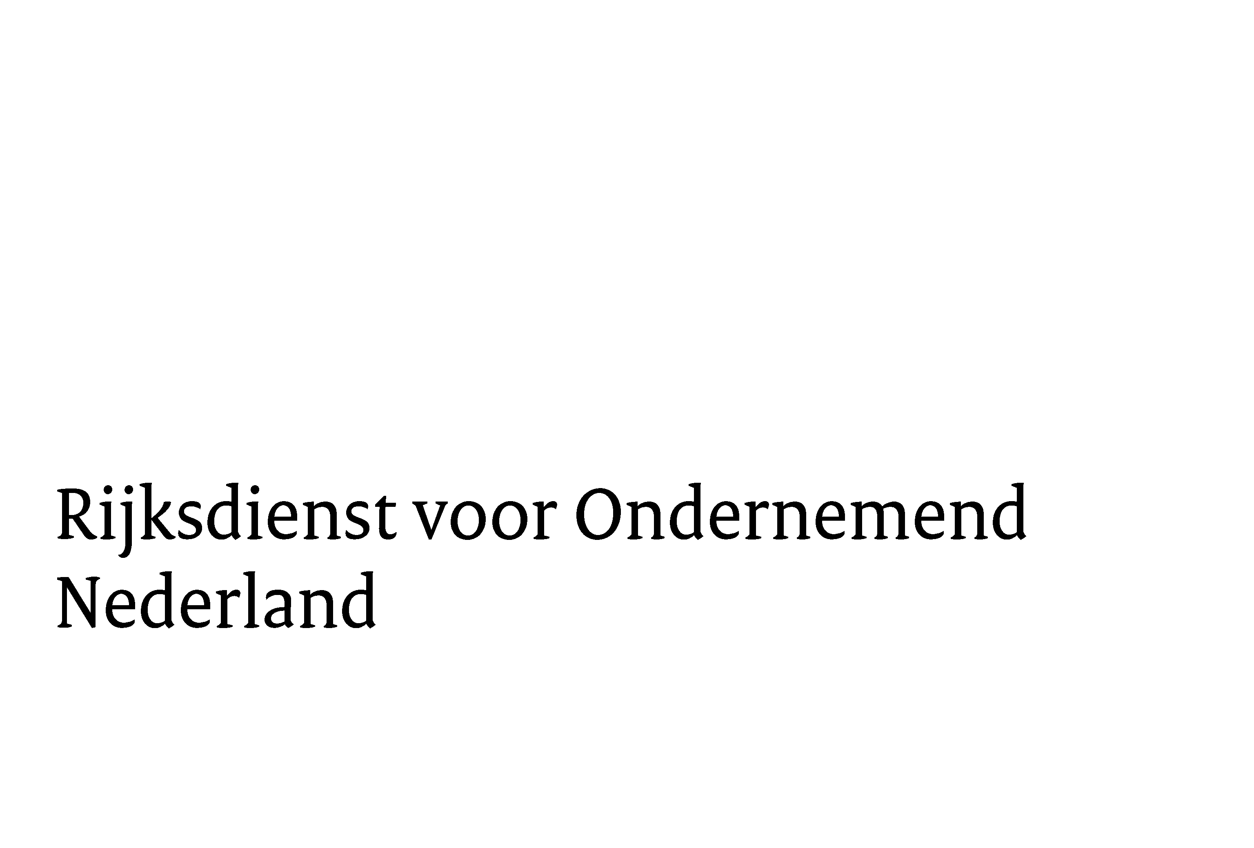

Modeltekst Kwalitatieve verplichting Lbv / Lbv-plus

Vandaag, @, verschenen voor mij, @:

1. @, hierbij handelend als schriftelijk gevolmachtigde van de publiekrechtelijke rechtspersoon: **De Staat der Nederlanden**, met betrekking tot deze akte kantoor houdende op het Ministerie van Economische Zaken te Bezuidenhoutseweg 73, 2594 AC Den Haag;

daarbij mede handelend ter uitvoering van het besluit van @ de dato @, met kenmerk @;

en als zodanig deze publiekrechtelijke rechtspersoon vertegenwoordigend;

hierna te noemen: de Staat;

2. @;

hierna te noemen: de veehouder.

De Staat en de veehouder verklaarden als volgt:

# 1. Overwegingen vooraf

a. De veehouder is gerechtigd tot een perceel waarop een veehouderij met productierecht of vleeskalverhouderij gedreven werd. De Staat heeft een subsidie verstrekt aan de veehouder voor de onomkeerbare sluiting van die veehouderijlocatie met adres @ (hierna te noemen: de locatie) ingevolge @*keuze 1*@ de Landelijke beëindigingsregeling veehouderijlocaties voor stikstofreductie (hierna te noemen: de regeling) @*keuze 2*@de Landelijke beëindigingsregeling voor veehouderijlocaties met piekbelasting (hierna te noemen: de regeling).

b. Op grond van artikel 5, eerste lid, onderdeel h van de regeling hebben de Staat en de veehouder een overeenkomst gesloten conform bijlage 2 bij de regeling (hierna te noemen: de overeenkomst).

# 2. Overeenkomst kwalitatieve verplichting en kettingbeding

De Staat en de veehouder zijn blijkens de overeenkomst onder meer het volgende overeengekomen:

a. De veehouder zal, na te hebben voldaan aan de vereisten, bedoeld in artikel 5 van de regeling, op de locatie niet opnieuw landbouwhuisdieren gaan houden. Onder landbouwhuisdieren worden in deze overeenkomst verstaan zoogdieren of vogels voor de productie van vlees, eieren, melk, wol of veren of een paard of pony voor het fokken.

b. De veehouder zal bij overdracht van de locatie of een deel daarvan in de koopovereenkomst een zogenaamd kettingbeding opnemen luidende dat de locatie niet gebruikt zal worden voor het houden van landbouwhuisdieren en dat elke volgende verkrijger en gebruiker aan dezelfde verplichting wordt verbonden;

c. De veehouder gaat de kwalitatieve verplichting aan als bedoeld in artikel 6:252 van het Burgerlijk Wetboek om de locatie niet te gebruiken voor het houden van landbouwhuisdieren. Deze overeenkomst zal daartoe worden ingeschreven in de openbare registers.

d. De veehouder zal niet op een andere locatie dan de hiervoor bedoelde locatie, in Nederland of een andere lidstaat van de Europese Unie, dezelfde (soortgelijke) landbouwhuisdieren gaan houden, behoudens voor zover het een locatie betreft waar hij ten tijde van de aanvraag om subsidie op grond van de regeling reeds dezelfde landbouwhuisdieren met productierecht hield.

# 3. Vestiging kwalitatieve verplichting

De Staat en de veehouder verklaren de hiervoor onder 2.c omschreven verplichting als een kwalitatieve verplichting overeen te komen zoals bedoeld in artikel 6:252 van het Burgerlijk Wetboek. De verplichting zal daardoor overgaan op degenen die het hierna omschreven registergoed onder bijzondere titel zullen verkrijgen. Degenen die van de rechthebbende een recht tot gebruik van dat registergoed zullen verkrijgen, zijn mede gebonden.

De Staat is voor het overeenkomen van deze verplichting geen vergoeding verschuldigd.

# 4. Betrokken registergoed

Het registergoed waarop de kwalitatieve verplichting betrekking heeft, is:

De voormalige veehouderijlocatie aan @ te @, bestaande uit een niet voor uitmeting vatbaar gedeelte van de percelen kadastraal bekend @, zoals met arcering is aangeduid op de kaart die aan deze akte wordt gehecht.

De kwalitatieve verplichting en het hierna vermelde kettingbeding hebben slechts betrekking op het gearceerde deel van de vermelde kadastrale percelen, als voormalige locatie van de stallen en de onderliggende erfgrond van de beëindigde veehouderij.

# 5. Beschikkingsbevoegdheid

De veehouder heeft het hiervoor onder 4 vermelde registergoed als volgt verkregen:

@

# 6. Boeteregeling

Als de veehouder of zijn rechtsverkrijger, inclusief de verkrijger van enig recht tot gebruik van na te melden registergoed, de hiervoor in artikel 2. genoemde (kwalitatieve) verplichtingen niet nakomt en - na daartoe bij exploot of aangetekende brief in gebreke te zijn gesteld - niet alsnog binnen vijf dagen daarna aan de verplichtingen heeft voldaan, is de veehouder dan wel zijn rechtsopvolger ten behoeve van de Staat een direct opeisbare boete verschuldigd, van tienduizend euro (€ 10.000,00). Dit beperkt de Staat overigens niet in de bevoegdheid tot het instellen van enig rechtsmiddel om nakoming en de eventueel meer geleden schade van de Staat te vorderen.

# 7. Kettingbeding

a. Bij gehele of gedeeltelijke vervreemding van het onder 4 vermelde registergoed zal de veehouder ten behoeve van de Staat het in artikel 2 en artikel 6 bepaalde opleggen aan de nieuwe eigenaar, beperkt gerechtigde of gebruiker, samen met het bepaalde in het onderhavige artikel 7.

Onder vervreemding wordt begrepen elke juridische of economische overdracht op grond van koop, schenking, ruil, legaat en de daaropvolgende levering, inbreng of elke andere overeenkomst die als titel van economische of juridische eigendomsoverdracht is te beschouwen. Met vervreemden wordt gelijkgesteld de vestiging of overdracht van rechten van erfpacht, opstal of vruchtgebruik. De veehouder zal de bedoelde bepalingen woordelijk laten opnemen in de akte tot levering, vestiging van een beperkt gebruiks- of genotsrecht of verlening van een persoonlijk gebruiks- of genotsrecht.

b. Bij niet nakoming van het onder a bepaalde is de nalatige partij een direct opeisbare boete verschuldigd van tienduizend euro (€ 10.000,00) ten behoeve van de Staat, onverminderd de bevoegdheid van de Staat om daarnaast nakoming en/of vergoeding van de eventueel meer geleden schade te vorderen.

c. Bij overtreding of niet-nakoming van het onder a bepaalde, zal de nalatige partij in verzuim zijn door het enkele feit van de overtreding of niet-nakoming, zonder dat enige ingebrekestelling is vereist.

# 8. Kosten

De kosten van deze akte en de inschrijving ervan in de openbare registers komen ten laste van de veehouder.

**\*9. Toestemming hypotheekhouder**

Het registergoed is belast met een recht van hypotheek ten behoeve van *, *hierna te noemen: 'de hypotheekhouder'*. Het recht van hypotheek blijkt uit een akte op * verleden voor mr. *, notaris te *. Een afschrift van deze akte is *over*in*geschreven in de openbare registers van het kadaster *te * op *, in register Onroerende Zaken Hypotheken 3, deel *, nummer *. *De hypotheekhouder heeft toestemming verleend tot vestiging van de kwalitatieve verplichting. Dit blijkt uit een schriftelijke verklaring die aan deze akte is vastgemaakt.*

**10*9. Inschrijving kadaster**

Een afschrift van deze akte zal worden ingeschreven in de openbare registers gehouden door de Dienst voor het Kadaster en de openbare registers.

**11*10.** **Woonplaatskeuze**

Voor de uitvoering van de in deze akte vervatte rechtshandelingen in het kader van de Kadasterwet en de fiscale gevolgen daarvan, wordt woonplaats gekozen op het kantoor van de bewaarder van deze akte.

Ter zake van de gemelde kwalitatieve verplichting kiest de Staat woonplaats ten kantore van de Staat der Nederlanden, Ministerie van Economische Zaken, te Bezuidenhoutseweg 73, 2594 AC Den Haag.

# Slot akte

@